KBO waakt voor babbeltrucs
19-6-2014 door: Redactie Hallo bewerking PO
Leden van KBO Kronenberg en Evertsoord kregen woensdagmiddag 19 juni tips over hoe om te gaan met babbeltrucs.

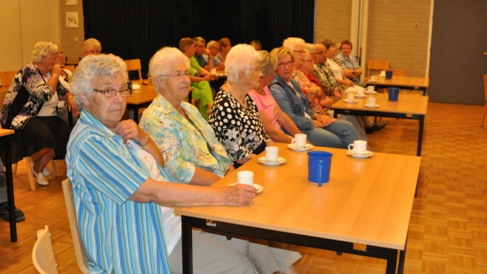

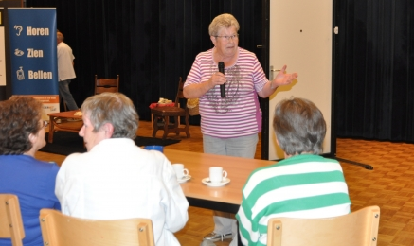
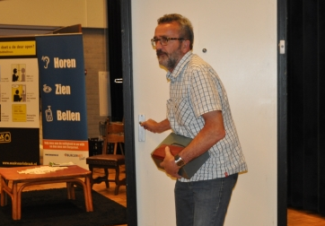
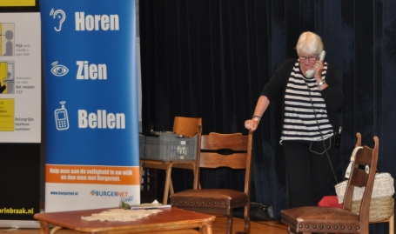
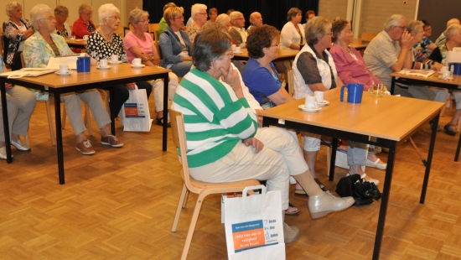
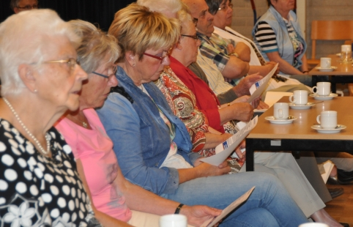
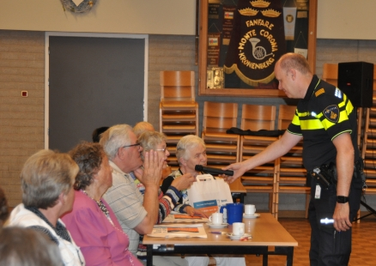
Jaarlijks worden er honderden mensen, waaronder vaak ouderen, in hun huis opgelicht. Dit gebeurt door mensen die zich voordoen als een zorgmedewerker en intussen geld weghalen, malafide klusjesmannen die slecht werk leveren of zogenaamde bankmedewerkers die proberen een pincode te ontfutselen. Gemeente Horst aan de Maas heeft in samenwerking met de politie de themamiddag Waak voor Babbeltrucs ontwikkeld. Tijdens deze voorlichtingsmiddag wordt door middel van toneelstukjes duidelijk gemaakt waar op gelet moet worden.
Lees het hele verslag volgende week in HALLO.

